2019-2020学年度第一学期期末学业质量监测试题
八年级物理

- 选择题（本题共12小题，每小题2分，共24分．每小题给出的四个选项中只有一个选项正确）
- 在公共场所“轻声”说话是文明的表现，在课堂上“大声”回答问题才能让老师和同学们
听清楚，这里的“轻声”和“大声”是指声音的（ ）
A．音调 B．响度 C．音色 D．声速
2．下列说法中合理的是（ ）
A．中学生的身高约为170mm B．人感到舒适的房间温度约为37 ℃
C．人的正常步行速度约为4km/h D．人耳不能听到0dB的声音
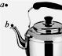
3．如图所示，用水壶烧水，水烧开后能看到壶嘴周围有“白气”产生，其中
a、b两位置有一处“白气”较浓．以下关于“白气”的描述正确的是（ ）
A．它是小液滴，a处较浓 B．它是小液滴，b处较浓
C．它是水蒸气，a处较浓 D．它是水蒸气，b处较浓
第3题图
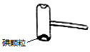
4．在密封的锤形玻璃泡内装有少量碘颗粒．为了能很快的观察到碘的升
华现象，又要防止碘熔化，下列加热方式合适的是（碘的熔点是113.7℃，
酒精灯外焰的温度约为800℃）（ ）
A．置于常温下的空气中 B．放入冰水混合物中
C．用酒精灯外焰加热 D．浸入开水中
第4题图
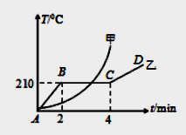
5．如图所示为甲、乙两种物质温度T随加热时间t变化的图像，
下列说法正确的是（ ）
A．甲物质是晶体，乙物质是非晶体
B．甲物质的熔点为210℃
C．乙物质在BC段时处于固液共存状态
D．乙物质在BC段温度不变，不吸热
第5题图
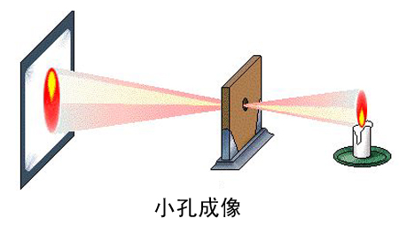
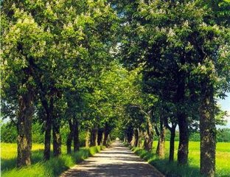
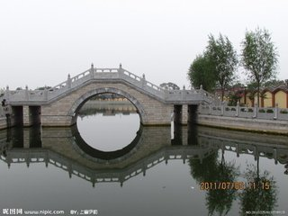
6．下列光现象与日食的形成原因不同的是（ ）
A．小孔成像
C．手影游戏
D．树下阴影
B．水中倒影

7．关于光现象，下列说法正确的是（ ）
A．白光是单色光
B．五星红旗是红色的，因为它能吸收红光，反射其它色光
C．我们能看到投影屏幕上的画面，因为屏幕是光源
D．光在真空中的传播速度是3×10⁵km/s
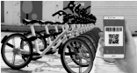
8．共享单车极大地便利了市民的出行，使用者用手机扫描二维码，
获得验证后自动开锁即可使用，当手机扫描二维码时，下列选
项正确的是（ ）
A．扫码时，二维码要位于摄像头的二倍焦距以外
B．手机上的摄像头相当于凹透镜
第8题图
C．车牌上的二维码是光源
D．二维码中黑色部分发生漫反射，白色部分发生镜面反射
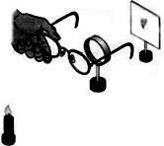
9．如图所示，给凸透镜“戴”上近视眼镜，此时光屏上能成一清晰的像，
若“取”下近视眼镜，为使光屏上的像清晰，在保持烛焰和透镜位置
不变的条件下，应该将光屏（ ）
A．远离透镜和靠近透镜都可以 B．远离透镜
第9题图
C．靠近透镜 D．保持在原来的位置
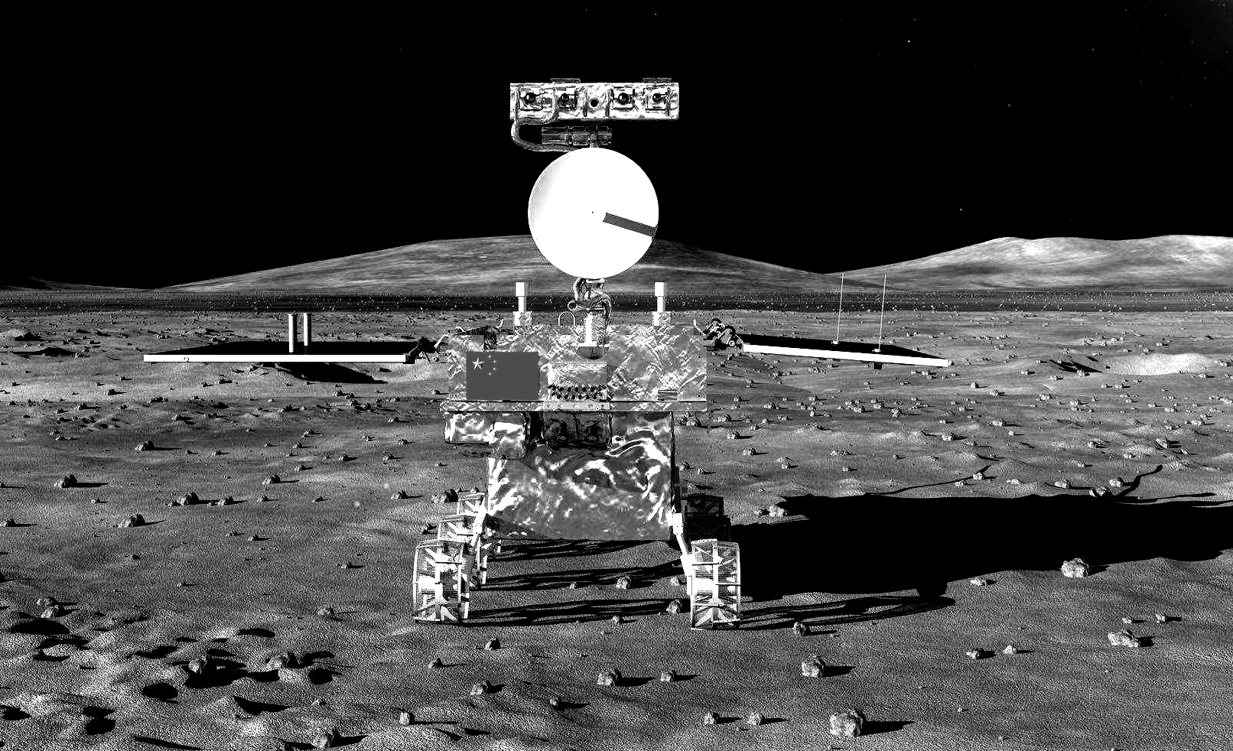
10．如图所示，2019年1月3日，嫦娥四号探测器（它由着陆器和
第10题图
巡视器组成）成功降落于月球背面的预选着陆区，开启了月球探测
的新篇章。嫦娥四号探测器在下落过程中，以下列哪一物体为参照
物，着陆器是静止的（ ）
A．巡视器 B．地球 C．月球 D．太阳
11．列车以40m/s的速度匀速行驶，已知它完全通过长1600m铁路桥，共用时50s，则该列车
完全在铁路桥上通行的时间为（ ）
A．20s B．30s C．40s D．60s
- 如图所示，小刚将盛满水的圆柱形透明玻璃杯贴近书本，透过玻璃杯观看书上的鹦鹉图
片（圆圈中的鹦鹉图与书本中的鹦鹉图实际大小相等），改变书本到玻璃杯的距离，他所能
看到的像可能是（ ）
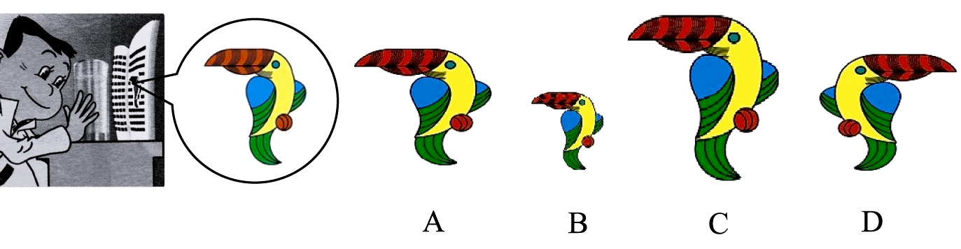
甲 乙 丙 丁
第12题图

A．甲、乙、丙 B．乙、丙 C．甲、丙、丁 D．甲、丁
二、填空题(本题共9小题，每空1分，共28分)
13．高邮大力推进城市书房建设，书房内禁止大声喧哗，这是在 ▲ 处控制噪声，在书房内翻阅纸张的声音是由纸张的 ▲ 产生的，书房内还配置了自助式消毒机，这是利用
▲ （红外线/紫外线）消毒灭菌的．
14．冬天的清晨，我们经常看到玻璃窗上有美丽的“冰花”，这是 ▲ （室内/室外）空气中的水蒸气遇冷 ▲ （填写物态变化名称）形成的．
15．今年入冬以来，高邮经历了雾霾天气，常见的雾是属于 ▲ （填写物态变化名称）现象；PM2.5（直径小于等于2.5微米的颗粒物）被认为是造成雾霾天气的“元凶”， PM2.5直径最大为 ▲ cm，请你提出一条减少PM2.5产生的建议： ▲ ．
16．电视机的遥控器能发射一种叫 ▲ 的不可见光，以实现对电视的控制，它具有 ▲ 效应．如果不把遥控器对着电视机的控制窗口，而是对着墙壁调整角度也可以控制电视机，这利用了光的 ▲ ．彩色电视画面上的色彩是由 ▲ 三种色光混合而成．
17．如图所示，当敲响乙音叉时，观察到与甲音叉接触的乒乓球将会 ▲ ， 这一现象说明发声物体在振动，也能说明声音可在空气中传播，还能说明声波能传递 ▲ ．乒乓球所起的作用是 ▲ ，这种研究方法叫做 ▲ ．
18．如图所示，一束光在空气和玻璃两种介质的界面上同时发生反射和折射的现象，其中折射光线是 ▲ ，入射角等于 ▲ 度，分界面的 ▲ 侧是玻璃．
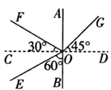
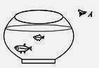
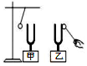
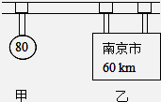
第18题图

第16题图
第18题图
第17题图
第17题图
第19题图
第20题图

19．如图所示，鱼缸中只有一条小鱼，而眼睛从A点可以观察到两条，一条鱼的位置变浅，另一条鱼变大．前者是由于 ▲ 形成的 ▲ 像（实/虚）像；后者是由于鱼缸的 ▲ （左/右）侧部分相当于 ▲ 而形成的虚像．
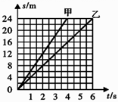
20．如图所示，“80”表示前方限速 ▲ ．在遵守交通规则的前提下，从看到这个标志牌处到达南京，汽车最快需 ▲ min．
21．如图所示，甲、乙两物体运动的s-t图象，甲、乙两物体从同一地点
同时同向做匀速直线运动．则甲的速度为 ▲ m/s；以甲为参照物，
乙是的 ▲ （静止/运动）；当时间t= ▲ s时，两车相距8m．
第21题图
三、解答题（本题共8小题，共48分，解答23题时应有解题过程）
22．（6分）按要求完成下列光路图．（保留作图痕迹）
（1）请在图甲中作出物体AB在平面镜中的像AˊBˊ；
（2）如图乙所示，一束光从棱镜的AB面垂直射入，折射后从AC面射出，画出这束光透过棱镜的光路图；
（3）请将图丙中的光路图补充完整．
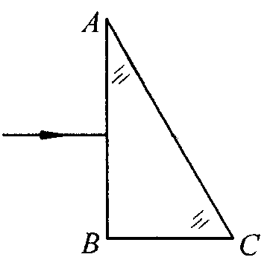
A
B
M
N
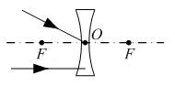

第22题图
甲 乙 丙

23．（4分）随着中国铁路的发展，高铁时代已经来临，下表为某次高铁从上海到南京的运行
时刻表．
站名 | 上海 | 苏州 | 无锡 | 常州 | 南京
到站时刻 |  | 7:25 | 7:42 | 7:58 | 8:40
发车时刻 | 7：00 | 7:27 | 7:44 | 8:00
路程/km | 0 | 84 | 126 | 165 | 300
根据高铁运行时刻表回答下列问题．
- 高铁由上海驶往南京全程的平均速度是多少km/h？
- 高铁从苏州到无锡和从常州到南京，哪一路段运行得较快？（通过计算说明）

24．（5分）随着生活水平的日益提高，不少场所的装修会考虑声学吸音效果.小明同学想比较几种常见装修材料的吸音性能，他找来四种小块材料（聚酯棉、软木、泡沫和海绵），进行了图甲所示实验：桌面上放一个玻璃杯，在玻璃杯下分别放上待测试的小块材料，将悬挂在细线下的小球拉到同一高度释放去敲击玻璃杯，仔细比较玻璃杯发出的声音大小.
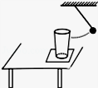
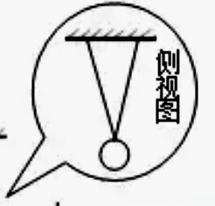

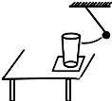
第24题图甲
第24题图乙

（1）为控制实验过程中敲击玻璃杯的力大小相同，小明的做法是 ▲ ；
（2）小明实验数据记录如下表：你认为表中空格处应填入 ▲ ；
材料种类 | 聚酯棉 | 软木 | 泡沫 | 海绵
玻璃杯发声大小 | 最小 | 最大 | 较大 | 较小
 | 最强 | 最弱 | 较弱 | 较强
（3）小明实验中的四种材料，仅从吸音性能的角度考虑，最适合隔音墙装修的是 ▲ ；
（4）你认为影响吸音性能的因素除了材料的种类，可能还有材料的 ▲ （写出一个即可）．
（5）小明实验时用如图乙所示的两根细绳悬挂小球，而不用一根细绳，其好处是 ▲ .
25．（8分）如图甲，是某小组进行“观察水的沸腾”实验的装置.
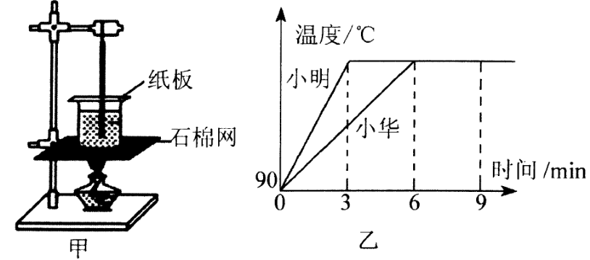
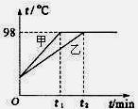
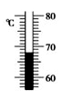
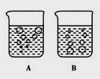

第25题图
甲 乙 丙 丁

（1）实验中使用的温度计是利用 ▲ 的性质制成的，加热时应使用酒精灯的 ▲ （内焰/外焰/焰心）加热；
（2）在组装图甲实验器材时，应按照 ▲ （自上而下/自下而上）的顺序进行；
（3）某一时刻温度计示数如图乙所示，则此时烧杯中的水温为 ▲ ℃；
（4）图丙是该小组同学画出的实验中不同时刻的气泡情况，则图丙中 ▲ （A/B）是水沸腾
时的气泡变化情况；
- 小明和小红分别利用质量相等的水按图甲装置同时进行实验，正确操作和读数，却得出
了如图丁所示的两个不同的图线，原因可能是 ▲ ；
- 从图像丁可以看出，小明和小红实验中水的沸点是 ▲ ℃，为说明水沸腾过程中是否
需要吸热，应进行的操作是 ▲ ，观察水是否继续沸腾.
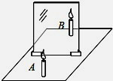
26．（6分）在“探究平面镜成像特点”的实验中.
（1）用玻璃板代替平面镜，主要是利用玻璃透明的特点，便于 ▲ ；
（2）实验时应选较 ▲ （厚/薄）的玻璃板垂直放置在水平桌面上；
- 将蜡烛A放在玻璃板的前面，应在玻璃板 ▲ （前面/后面）观察
第26题图
A经玻璃板所成的像；
（4）当蜡烛A远离玻璃板时，像的大小 ▲ （变小/变大/不变）；
（5）将光屏放到像的位置，无法直接在光屏上观察到像，说明所成的像是 ▲ 像；
（6）用木板紧贴在玻璃板背面，挡住玻璃板后面的光，人眼在玻璃板前 ▲ （能/不能）看
见蜡烛A的像.
27．（7分）在探究“凸透镜成像规律”的实验中．
（1）为了粗测凸透镜的焦距，小红上午上课前，将凸透镜与水平地面平行放置，让太阳光照射到凸透镜上，调节凸透镜到地面的距离，直至地面上出现一个最小的亮点，小红认为此点到光心的距离，就是凸透镜的焦距，小强却说，这个距离不是凸透镜的焦距，其理由是
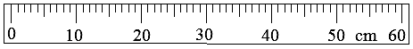
▲ ；

丙

B
A
C

cm丁
600
10
20
30
40
50
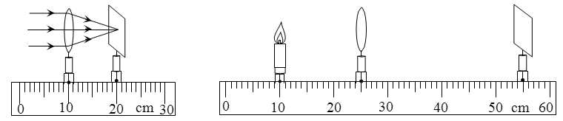

甲 第27题图 乙

（2）小红改变方案将凸透镜安装在光具座上，用平行光作光源，移动光屏，在光屏上得到一个最小最亮的光斑，如图甲所示，则该凸透镜的焦距为 ▲ cm；
（3）如图乙，光屏上呈现清晰的像，此像的性质是倒立 ▲ 的实像．在放大镜、照相机和投影仪中，成像原理与其相同的是 ▲ ；我们能从不同方向看到光屏上的像是因为光在光屏上发生了 ▲ 反射；
（4）小红将点燃的蜡烛放在某处，发现无论怎样移动光屏，在光屏中心只能看到一个大小不变的圆形光斑，你认为可能出现的原因应该是 ▲ ；
（5）如图丙所示，保持蜡烛的位置不变，移动透镜至图丙所示刻度线处，则人眼应该在图中
▲ （A/B/C）处且朝着相应方向，才能观察到烛焰的像．
28．（7分）在“比较纸锥下落的快慢”的活动中．
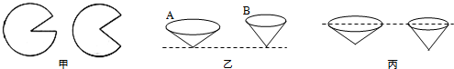
第28题图

- 如图甲所示两个等大的圆纸片，裁去大小不等的一个扇形，做成图乙所示的A、B两个锥
角不等的纸锥．将两个锥角不同的纸锥从同一高度同时释放时，应该选择图中的 ▲
（乙/丙）所示的位置；
- 观察纸锥下落的快慢时，小明比较纸锥从同一高度下落到地面的先后；你也可以比较纸
锥从同一高度下落 ▲ 所运动的距离；
- 在接下来的“测量纸锥下落的速度”活动中，发现 ▲ （下落的时间/下落的路程）
较难测出，于是我们可采用增加 ▲ 或选择图乙中的纸锥 ▲ （A/B）进行实验．
- 实验过程中，善于思考的小华猜想纸锥从同一高度下落的快慢不仅与纸锥的锥角有关，
还可能与 ▲ 有关，因此要研究纸锥下落的快慢与纸锥的锥角的关系，发现参照图示方
法做成的两个纸锥不符合实验要求，可改进的措施是 ▲ ．
29．（5分）阅读短文，回答问题．
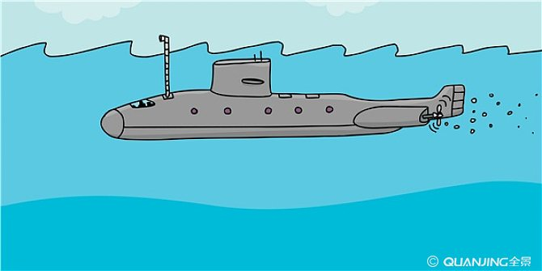
潜艇的“耳目”﹣﹣声呐
第29题图
潜艇最大的特点是它的隐蔽性，作战时需要长时间在水下潜航，这就决定它不能浮出水面使用雷达观察，而只能依靠声呐进行探测，所以声呐在潜艇上的重要性更为突出，被称为潜艇的“耳目”．
声呐是利用水中声波对水下目标进行探测、定位和通信的电子设备，是水声学中应用广泛的一种重要装置．
声呐能够向水中发射声波，声波的频率大多在10kHz～30kHz之间，由于这种声波的频率较高，可以形成较好的指向性．声波在水中传播时，如果遇到潜艇、水雷、鱼群等目标，就会被反射回来，反射回来的声波被声呐接收，根据声信号往返时间可以确定目标的距离．
声呐发出声波碰到的目标如果是运动的，反射回来的声波（下称“回声”）的音调就会有所变化，它的变化规律是：如果回声的音调变高，说明目标正向声呐靠拢；如果回声的音调变低，说明目标远离声呐．
请回答以下问题：
（1）人耳能够听到声呐发出的声波的频率范围是 ▲ kHz到 ▲ kHz；
（2）①如果停在海水中的潜艇A发出的声波信号在10s内接收到经B潜艇反射回来的信号，且信号频率不变，潜艇B与潜艇A的距离s₁是 ▲ m；（设声波在海水中传播速度为1500m/s）
②停在海水中的潜艇A继续监控潜艇B，突然接到潜艇B反射回来的声波频率是变低的，且测出潜艇B的速度是20m/s，方向始终在潜艇A、B的连线上，经一分钟后潜艇B与潜艇A的距离s₂为 ▲ m；
- 在月球上 ▲ （能/不能）用声呐技术来测量物体间的距离．

2019-2020学年度第一学期期末学业质量监测八年级物理答题卡
答题卡（五数）
三年级数学 2012.10
答题卡
历史答题纸
学校 班级 姓名
注意事项：
采用网上阅卷在右侧用2B铅笔在“考生号”处填涂考生号，正确方法是： 。信息点框内必须涂满、涂黑，否则无效；修改时须用橡皮擦干净。
作答时注意题号顺序，不得擅自更改题号。
作答选择题时，须将选择题的试题组所对应的信息点涂满、涂黑，漏涂、错涂、多涂的，答案无效。
保持卡面清洁，不要折叠和弄破。
缺考标记：
准考证号
0
1
2
3
4
5
6
7
8
9
0
1
2
3
4
5
6
7
8
9
0
1
2
3
4
5
6
7
8
9
0
1
2
3
4
5
6
7
8
9
0
1
2
3
4
5
6
7
8
9
0
1
2
3
4
5
6
7
8
9
0
1
2
3
4
5
6
7
8
9
0
1
2
3
4
5
6
7
8
9
0
1
2
3
4
5
6
7
8
9
0
1
2
3
4
5
6
7
8
9
0
1
2
3
4
5
6
7
8
9
0
1
2
3
4
5
6
7
8
9

以下为选择题答题区（必须用2B铅笔将选中项涂满、涂黑，黑度以盖住框内字母为准）
12345
A
A
A
A
B
B
B
B
C
C
C
C
D
D
D
D
A
B
C
D
678910
A
A
A
A
B
B
B
B
C
C
C
C
D
D
D
D
A
B
C
D
1112
A
A
B
B
C
C
D
D

二、填空题 (本题共9小题，每空1分，共28分)
13． ； ； ； 14． ； ；
15． ； ； ；
16． ； ； ； ；
17． ； ； ； ；
18． ； ； ；19． ； ； ； ；
20． ； ； 21． ； ； 。

三、解答题（本项共8小题，共48分）
22．（6分）

24．

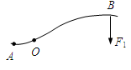
A
B
M
N

甲 乙 丙

- （4分）

24．（5分）（1） ；
（2） ；（3） ；（4） ；
（5） 。
25．（8分）（1） ； ；
（2） ； （3） ；（4） ；
（5） ； （6） ； 。

（4） 。

- （6分）
（1） ；
（2） ；（3） ；
（4） ；（5） ；（6） 。
27．（7分）
（1） ；
（2） ；
（3） ； ； ；
（4） ；
（5） 。
28．（7分）（1） ；（2） ；（3） ； ； ；
（4） ；
。
- （5分）
（1） ； ；
（2）① ； ② ；
（3） 。

24. (本题满分10分)

27. (本题满分12分)
（1）y与x之间的函数关系式是 ；
（2）

（3）

28. (本题满分12分)
（1）

（2）

（3）

25. (本题满分10分)
（1）

（2）

（3）

O
.
A
C
B
E
D
26. (本题满分10分)
（1）

（2）

（3）

A
B
C
N
M
O
P
请在各题的答题区域内作答，超出黑色矩形边框限定区域答案无效

八年级第一学期期末考试物理试卷参考答案2020.01
（总分：100分 考试时间：100分钟）

一、选择题（每小题2分，共24分）
题号 | 1 | 2 | 3 | 4 | 5 | 6 | 7 | 8 | 9 | 10 | 11 | 12
答案 | B | C | A | D | C | B | D | A | C | A | B | D
二、填空题（每空1分八年级第一学期期末考试物理试卷参考答案2020.01
（总分：100分 考试时间：100分钟）

一、选择题（每小题2分，共24分）
题号 | 1 | 2 | 3 | 4 | 5 | 6 | 7 | 8 | 9 | 10 | 11 | 12
答案 | B | C | A | D | C | B | D | A | C | A | B | D
二、填空题（每空1分，共28分）
13． 声源 振动 紫外线
14． 室内 凝华
15． 液化 2.5×10⁻⁴ 少开车出行（或禁止焚烧秸秆等答案合理即可）
16． 红外线 热 反射 红绿蓝
17． 弹起 能量 显示音叉的振动 转换法
18． OG 30 左
19． 光的折射 虚 右 放大镜（或凸透镜）
20． 80km/h 45
21． 6 运动 4
三、解答题（第23题每小问2分，其余每空1分，共48分）
22．（6分）图略
23．（4分）（1）180km/h （2）从常州到南京较快
24．（5分）（1）将悬挂在细线下的小球拉到同一高度释放 （2）吸音性能 （3）聚酯棉 （4）厚度（或弹性、空隙等答案合理即可） （5）便于控制小球的摆动方向
25．（8分）（1）测温液体的热胀冷缩 外焰 （2）自下而上 （3）68
（4）A （5）酒精灯火焰大小不同 （6）98 撤去酒精灯
26．（6分）（1）确定像的位置 （2）薄 （3）前面 （4）不变 （5）虚 （6）能
27．（7分）（1）凸透镜没有正对太阳光 （2）10.0
（3）放大 投影仪 漫 （4）蜡烛放在凸透镜的焦点处 （5）B
28．（7分）（1）乙 （2）相同时间 （3）下落的时间 下落高度 A
（4）纸锥的轻重 将剪下的扇形部分粘贴在纸锥里
29．（5分）（1）0.02 20 （2）7500 8700 （3）不能
，共28分）
13． 声源 振动 紫外线
14． 室内 凝华
15． 液化 2.5×10⁻⁴ 少开车出行（或禁止焚烧秸秆等答案合理即可）
16． 红外线 热 反射 红绿蓝
17． 弹起 能量 显示音叉的振动 转换法
18． OG 30 左
19． 光的折射 虚 右 放大镜（或凸透镜）
20． 80km/h 45
21． 6 运动 4
三、解答题（第23题每小问2分，其余每空1分，共48分）
22．（6分）图略
23．（4分）（1）180km/h （2）从常州到南京较快
24．（5分）（1）将悬挂在细线下的小球拉到同一高度释放 （2）吸音性能 （3）聚酯棉 （4）厚度（或弹性、空隙等答案合理即可） （5）便于控制小球的摆动方向
25．（8分）（1）测温液体的热胀冷缩 外焰 （2）自下而上 （3）68
（4）A （5）酒精灯火焰大小不同 （6）98 撤去酒精灯
26．（6分）（1）确定像的位置 （2）薄 （3）前面 （4）不变 （5）虚 （6）能
27．（7分）（1）凸透镜没有正对太阳光 （2）10.0
（3）放大 投影仪 漫 （4）蜡烛放在凸透镜的焦点处 （5）B
28．（7分）（1）乙 （2）相同时间 （3）下落的时间 下落高度 A
（4）纸锥的轻重 将剪下的扇形部分粘贴在纸锥里
29．（5分）（1）0.02 20 （2）7500 8700 （3）不能

